- Подготовка отчета об исполнении контракта
Одно из требований закона № 44-ФЗ – составление отчета об исполнении контракта (или о результатах отдельного этапа исполнения) (ч. 9 ст. 94 Закона № 44-ФЗ). Эти сведения направляются в ЕИС в определенный законом срок.
Отчет содержит следующую информацию (ч. 9 ст. 94 Закона № 44-ФЗ):
- об исполнении контракта (результаты отдельного этапа исполнения контракта, проведенная поставка товара, выполненная работа или оказанная услуга, в том числе их соответствие плану-графику);
-о соблюдении промежуточных и окончательных сроков исполнения контракта;
-о ненадлежащем исполнении контракта (с указанием допущенных нарушений) или о неисполнении контракта;
-о санкциях, которые применены по причине нарушения условий контракта или неисполнения;
- об изменении или о расторжении контракта в ходе исполнения.
Начиная с 2017 года в отчет включается информация об исполнении контракта в части его соответствия плану-графику.
  - Процесс создания и заполнения отчета об исполнении контракта
Для формирования отчета об исполнении контракта необходимо раскрыть в навигаторе папку «Отчет об исполнении контракта» и открыть список документов в фильтре «Создание нового» (Рисунок 1). В открывшемся списке необходимо нажать на кнопку [Создать].
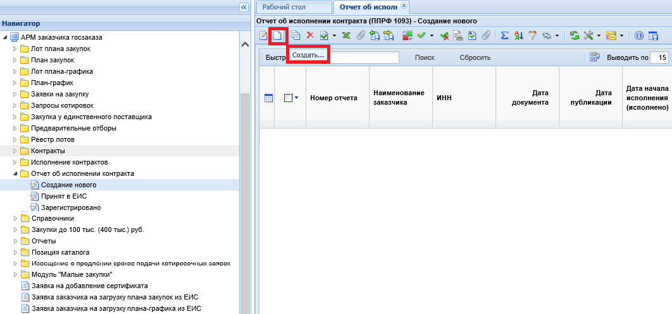
Рисунок 1. Создание отчета об исполнении контракта

По нажатию на кнопку откроется окно редактирования формы отчета (Рисунок 2). Во вкладке «Информация о контракте» данные по заказчику и организации, размещающей отчет, заполняются автоматически на основе данных организации, под которой произведен вход. Заказчику необходимо выбрать сведения о контракте.
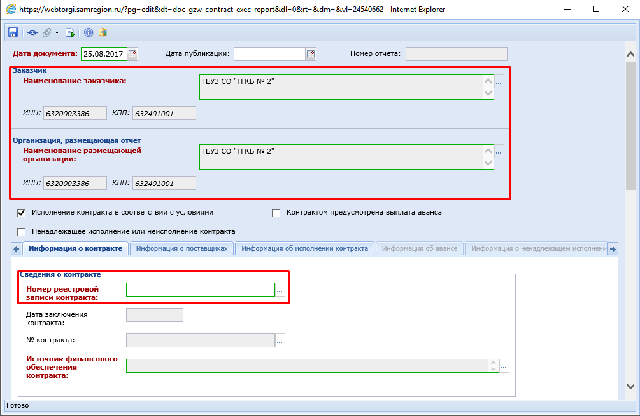
Рисунок 2. Заполнение данных на вкладке «Информация о контракте»

После выбора нужного контракта из справочника документов необходимо указать источник финансового обеспечения контракта (Рисунок 3). 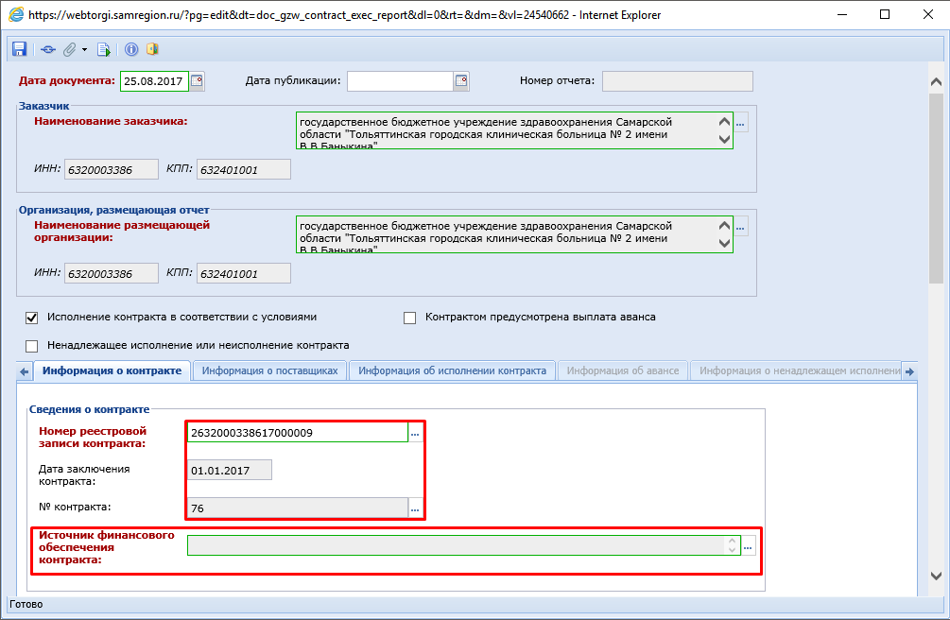
Рисунок 3. Выбор источника финансирования обеспечения контракта
На вкладке «Информация о поставщиках» данные подтягиваются автоматически из выбранного контракта (Рисунок 4). При необходимости можно подтянуть их нажатием соответствующей кнопки на панели [Подгрузить сведения из контракта].
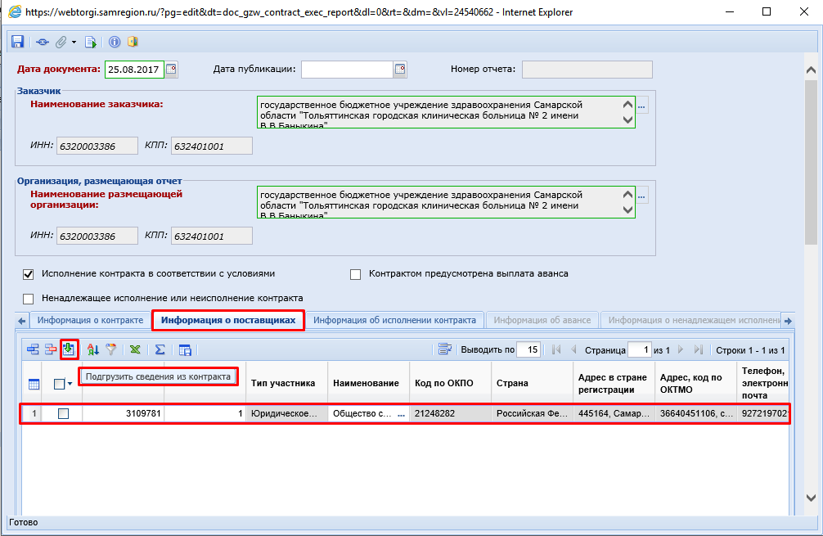
Рисунок 4. Заполнение данных на вкладке «Информация о поставщиках»

На вкладке «Информация об исполнении контракта» заказчик заполняет даты начала и окончания исполнения контракта (отдельного этапа исполнения контракта), цену контракта (отдельного этапа контракта) – предусмотренную и фактическую (Рисунок 5).
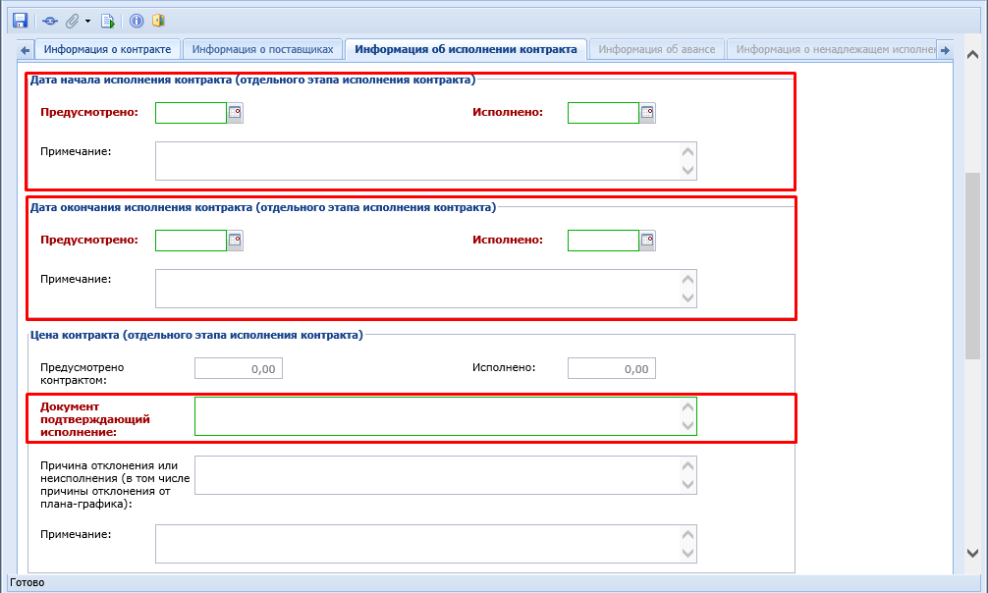
Рисунок 5. Заполнение данных на вкладке «Информация об исполнении контракта»

Также заказчик на данной вкладке должен отобразить сведения о количестве (объеме) поставляемых товаров, оказываемых услуг, выполняемых работ (по отдельному этапу исполнения контракта) – производится выбор необходимых строк продукции из контракта кнопкой [Подгрузить сведения] (Рисунок 6).
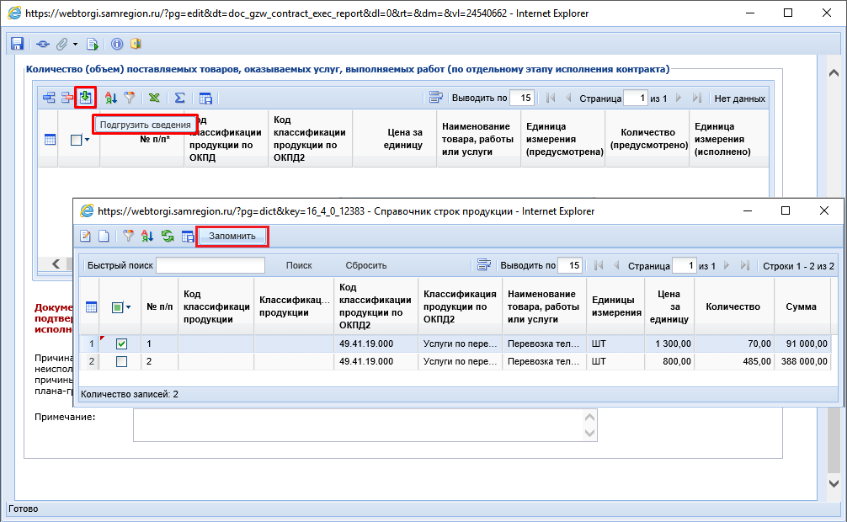
Рисунок 6. Выбор продукции из справочника

После выбора необходимой продукции заполняется количество фактически поставленных товаров, оказанных услуг, выполненных работ (Рисунок 7).
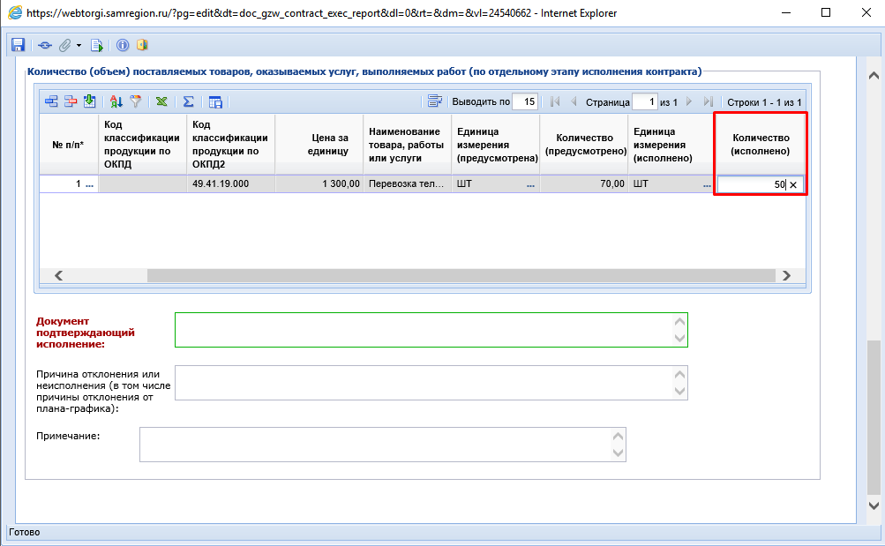
Рисунок 7. Заполнение количества фактически поставленных товаров, оказанных услуг, выполненных работ

На следующей вкладке «Контактная информация» необходимо указать ФИО и должность руководителя (уполномоченного работника) (Рисунок 8).
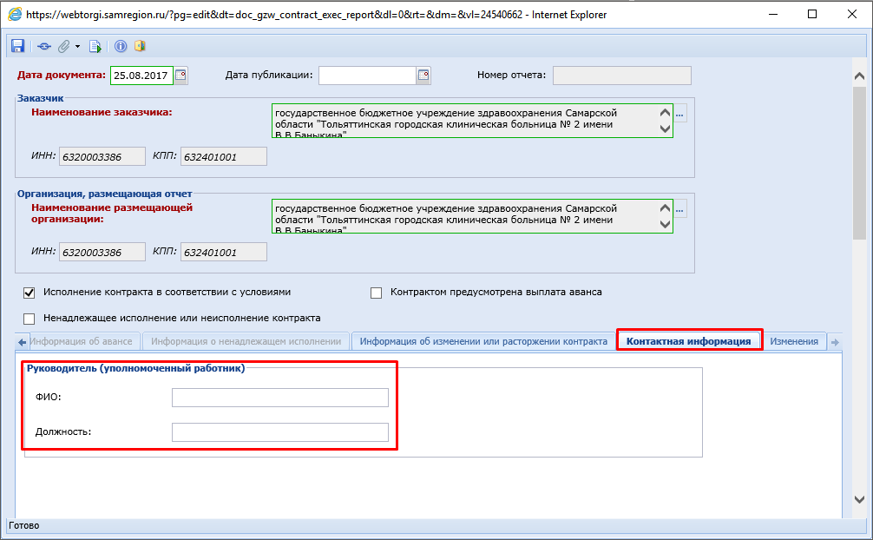
Рисунок 8. Заполнение данных на вкладке «Контактная информация»

На этом заполнение основных данных отчета завершено. Необходимо сохранить документ кнопкой [Сохранить], а также сгенерировать печатную форму отчета об исполнении контракта кнопкой [Генерация отчета исполнения контракта] (Рисунок 9).
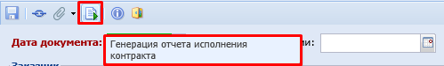
Рисунок 9. Генерация печатной формы отчета об исполнении контракта

  - Внесение изменений в отчет об исполнении контракта
Для формирования изменения отчета об исполнении контракта необходимо раскрыть в навигаторе папку «Отчет об исполнении контракта» и открыть список документов в фильтре «Зарегистрировано». В открывшемся списке необходимо найти документ, в который требуется внести изменения, выбрать его и нажать на кнопку [Сформировать изменение отчета]. По нажатию на данную кнопку откроется окно редактирования формы отчета (Рисунок 2). Во вкладке «Изменения» необходимо указать причину внесения изменений (Рисунок 10).

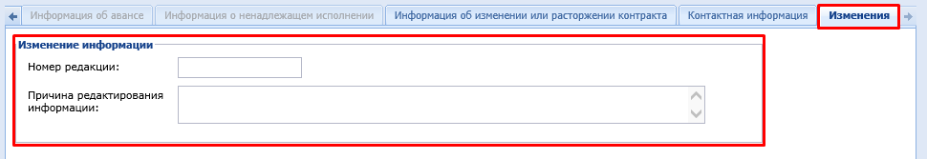
Рисунок 10. Заполнение данных при внесении изменений

После внесения всех необходимых корректировок в отчет нужно сохранить документ кнопкой [Сохранить] и заново сгенерировать печатную форму отчета об исполнении контракта кнопкой [Генерация отчета исполнения контракта].

  - Заполнение дополнительных данных
1.3.1 Изменение условий контракта или расторжение
В случае изменения условий или расторжения контракта в отчете об исполнении контракта предусмотрен необходимый для отражения этих данных сведений функционал. На вкладке «Информация об изменении или расторжении контракта» можно указать сведения об изменении или расторжении, выбрав причину из справочника в соответствующем поле (Рисунок 11). Справочники причин изменения условий контракта и оснований для расторжения контракта являются идентичными данным справочникам в ЕИС.

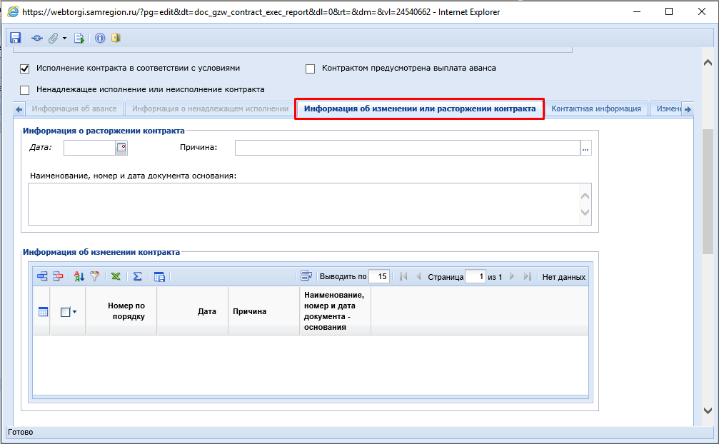
Рисунок 11. Заполнение данных на вкладке «Информация об изменении или расторжении контракта»

1.3.2 Информация о ненадлежащем исполнении контракта или неисполнении контракта
В случае ненадлежащего исполнения контракта или его неисполнения предусмотрен функционал для отражения таких сведений. В шапке документа отчета об исполнении контракта необходимо установить галочку для значения «Ненадлежащее исполнение или неисполнение контракта» (Рисунок 12). В данном случае становится доступной для редактирования вкладка «Информация о ненадлежащем исполнении».
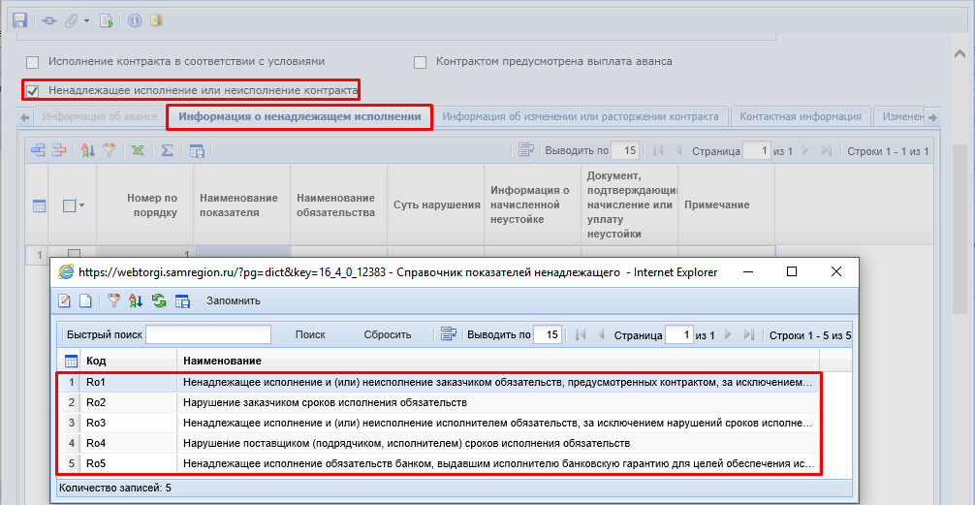
Рисунок 12. Заполнение данных на вкладке «Информация о ненадлежащем исполнении»

Необходимо добавить строку и заполнить информацию, выбрать в поле «Наименование показателя» нужное значение из справочника показателей ненадлежащего исполнения или неисполнения контрактов и заполнить все сопутствующие данные: наименование обязательства, суть нарушения, информацию о начисленной неустойке, документ, подтверждающий начисление или уплату неустойки, примечание (если есть потребность).

1.3.3 Информация об авансе
В случае, когда по контракту предусмотрено внесение авансового платежа, необходимую информацию можно отразить на вкладке «Информация об авансе», предварительно установив в шапке документа отчета об исполнении контракта галочку в поле «Контрактом предусмотрена выплата аванса» (Рисунок 13).
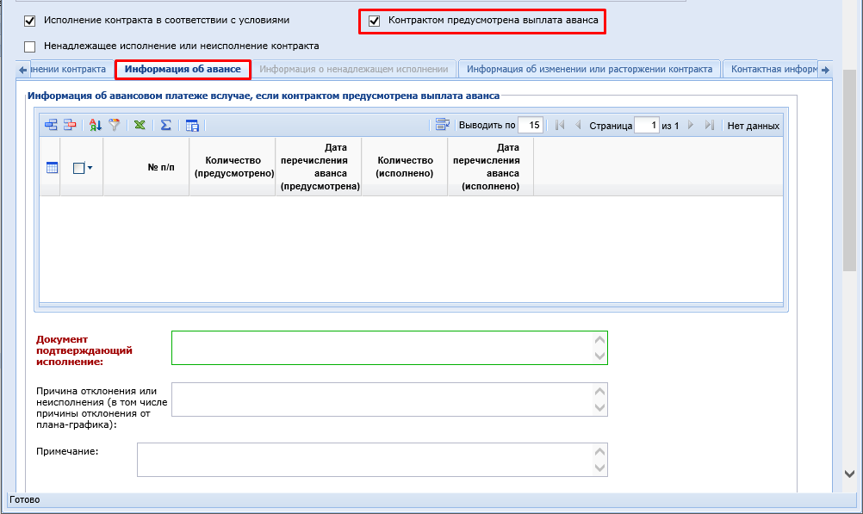
Рисунок 13. Заполнение сведений на вкладке «Информация об авансе»

2 Отправка отчета об исполнении контракта в ЕИС
После внесения всех сведений в документ отчета об исполнении контракта, сохранения и генерации печатной формы нужно выделить в фильтре «Создание нового» заполненный документ, нажать кнопку и выбрать «Отправить документ в ЕИС» (Рисунок 14).

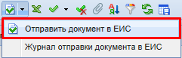
Рисунок 14. Отправка отчета об исполнении контракта в ЕИС
В случае успешной отправки документ переместится в фильтр «Принят в ЕИС». Заказчику нужно зайти в личный кабинет ЕИС, выбрать «Отчеты заказчиков», найти загруженный документ отчета об исполнении контракта, проверить в нем данные и разместить. На следующий день после публикации в ЕИС, согласно форматам обмена с ЕИС, документ перейдет в фильтр «Зарегистрировано».

